Gramatyki Kolażowe
Mateusz Łopaciński
Ustawienia:
- Symetryczne skalowanie – włączone
- Rysowanie ramek – wyłączone
- Rysowanie tylko ostatniego poziomu - wyłączone
- Symbol: Koło

Opis:
Stworzyłem kolaż, który ma przypominać rakietę.
3 mniejsze kółka w prawym dolnym rogu dużego koła są obrócone o 180 stopni, po to, aby w kolejnych krokach rekurencji, kolaż rósł w przeciwną stronę

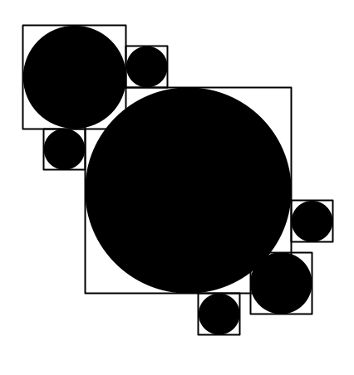

Rezultat:
- Liczba poziomów: 2

- Liczba poziomów: 3

- Liczba poziomów: 4
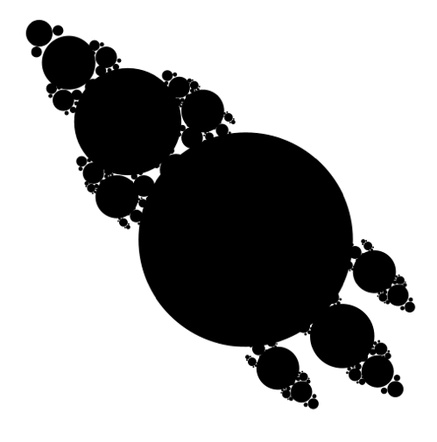
- Liczba poziomów: 8
